Praparando nuestra aplicación para produccion

Preparando Proyecto para Produccion 1

En esta clase se completo el reto del script automatico de la base de datos. El profesor uso en este el modulo de minimist para hacer el parse de los argumentos que le pasamos a npm.

Una cosa muy importante. Para pasar argumentos a un comando de npm lo hacemos con doble, doble guion:

-- --arg

Tambien se identifico cuales eran los modulos que ibamos a desplegar en los servidores. El servidor API, el servidor MQTT y el servidor web.
Ahora, tenemos para los scripts de configuracion, variables de entorno cuando vayamos a hacer despliegue. Pero que pasa cuando en el frontend hacemos request a la ruta del servidor local?. Para poder hacer peticiones usando variables de entorno del servidor vamos a usar una librería llamada Envify.

Preparando Proyecto para Produccion 2

En este curso se usa la librería de envify para poder setear o parsear las variables de entorno en el frontend. Tambien se modifico el script del package.json del servidor web para que browserify nos haga la minificacion de todo nuestro codigo.
Es importante tener estos scripts definidos, pues nos permiten exponer al usuario los archivos menos pesados que nos permitiran una respuesta mas rapida.

Se usa el modulo uglify para browserify ademas de que se configura aparte en el archivo babel-rc para poder transpilar las funciones con async/await.

Poco mas se hizo en esta clase. Ahora tengamos en cuenta que vamos a tener dos servidores. Un servidor solo para nuestro frontend y otro solo para nuestro backend. Asi que veamos en la siguiente clase como crear scripts para despligue con Ansible.

Creacion de scripts para despliegue con Ansible

https://www.ansible.com/

Podemos tomar el curso de DevOps para profundizar en este tema de despligue y herramientas de automatizacion de tareas.

Ansible es una herramienta de automazicion de tareas basado en el lenguaje YAML que sintaxicamente es muy facil de usar. Ansible maneja los playbooks que es donde especificamos como vamos a desplegar nuestra aplicación; Especificamos cosas como, copia esta carpeta al servidor, setea estas variables, etc.

Los playbooks necesitan dependecias, por ejemplo, un playbook seria instalar la base de datos en nuestro servidor y para poder instalarla, necesitamos ciertas dependencias para poder ejecutar el playbook. Por suerte para nosotros, tenemos una gran comunidad que ya resuelve esta integracion de dependecias para poder instalar ciertos recursos que necesitamos en nuestro servidor.

https://galaxy.ansible.com/

Pensemos que Ansible Galaxy, es el npm de node. Podemos instalar Roles que la comunidad ya ha creado para nosotros.

Aqui tenemos el Rol que vamos a usar para instalar nuestra base de datos:
https://galaxy.ansible.com/ANXS/postgresql/

Para instalar el Rol, copiamos el comando que nos entrega la documentacion del Rol en la pagina.

ansible-galaxy install ANXS.postgresql

Aqui tenemos tambien la dependencia para instalar redis-server.

Ansible-galaxy install geerlingguy.redis

Luego vamos a instalar otra dependecia, vamos a necesitar NGINX. Como tenemos dos aplicaciones corriendo en distintos puertos, en el 3000 nuestra API y en el 8080 nuestro frontend. Necesitamos mapear o poder condensar estos dos servicios en un solo puerto, para eso usamos NGINX, vamos a hacer un proxypass para poder entregar a nuestro cliente una sola aplicación corriendo en un solo puerto, pero internamente, NGINX manejara por nosotros las redirecciones entre nuestro servicios.

Ansible-galaxy install jdauphant.nginx

https://galaxy.ansible.com/jdauphant/nginx/

Luego, vamos a crear una carpeta en la raiz de nuestro proyecto donde vamos a poner todos nuestros scripts de ansible para hacer deploy. La carpeta la llamamos platziver-deploy.
Dentro de este directorio vamos a crear una carpeta llamada Roles donde pondremos todos nuestros playbooks. Dentro de esta carpeta, por ejemplo, vamos a crear otro directorio con el nombre del playbook database, que es donde vamos a indicar todos aquellos scripts que corrimos en un inicio para, crear un usuario, crear la base de datos, darle permisos a ese usuarios, etc.

(La forma de Ansible para crear playbooks siempre va a ser con la carpeta Roles y dentro de ella todos los playbooks que queremos instalar.)

Ahora veamos que vamos a tener dentro de nuestro Rol de database:
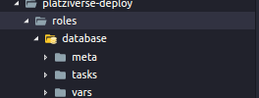

- Meta: es donde vamos a especificar que dependencias tiene nuestro rol. Es donde vamos a especificar, que dependemos del rol de postgres y asi.
- Vars: Como vimos en el README de los roles en la pagina de Ansible-galaxy, existen variables de configuracion en dichos roles. En este directorio es donde vamos a especificar que variables de los roles vamos a modificar.
- Tasks: Aqui vamos a poner todas las tareas que ejecutara nuestro Rol.

Luego en cada uno de estos directorios creamos el archivo main.yml

Vamos a configurar los roles que necesitamos:
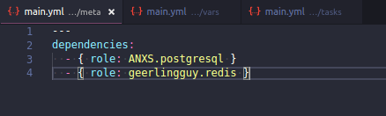

- Le pasamos como dependecia el nombre de las dependencias que instalamos de ansible-galaxy.

Luego vamos a setear las variables que vamos a cambiar del rol de postgresql:

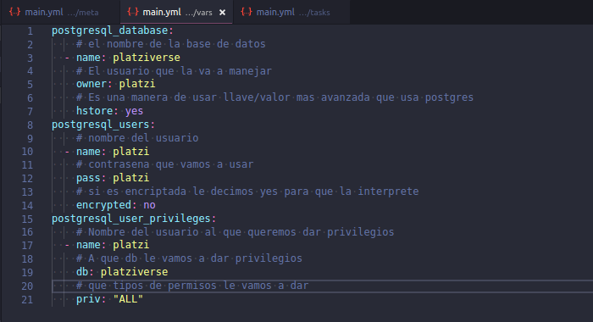
- Los comentarios explican para que es cada campo. Recordemos que estas variables podemos consultarlas en el README de la documentacion del rol en la pagina de ansible-galaxy.

Por ultimo vamos a crear las tareas para este rol:

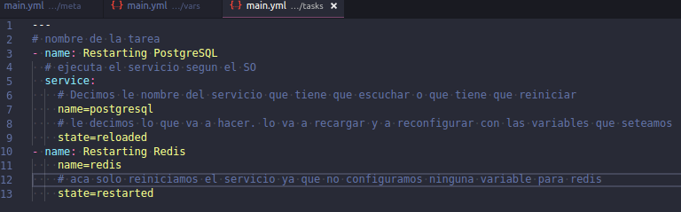
- Nombramos las tareas.
- Ejecutamos el servicio, según el SO operativo, el escogera como cambiarle el estado.
- Luego le pasamos el nombre del servicio que estara corriendo.
- Le decimos que tiene que hacer con ese servicio
- Reloaded recarga el servicio y vuelve a configurar con las variables que seteamos para el rol y restarted solo recarga el servicio sin hacer nada mas.

Probando el database rol con Vagrant

Vamos a usar Vagrant para poder probrar que nuestro Rol de base de datos esta funcionando. Vagrant nos permite crear una maquina virtual para simular un ambiente de produccion y probar nuestras configuraciones en el sistema operativo el cual vamos a usar en nuestro servidor, que en este caso (en la mayoria) usamos Ubuntu v16.04 o senial.

No tenemos que instalar vagrant, ya que en el inicio del curso, instalamos vagrant junto a ansible.

Configurar Vagrant:

- Vamos a correr el comando vagrant init dentro de la carpeta de deploy que creamos. Este comando nos creara un archivo llamado Vagrantfile que esta escrito en ruby.
- Luego dentro del nuestro archivo vamos a modificar la siguiente linea para indicar que sistema operativo queremos instalar:
- Esto sera suficiente para instalar nuestra maquina virtual. (Tenemos que tener instalado VirtualBox)
- Luego vamos a correr el comando vagrant up, tenemos que tener en cuenta que siempre debemos correr este comando en el lugar que se encuentre nuestro archivo de Vagrantfile.

A mi no me sirve el puto VirtualBox en ubuntu. Asi que esccribire todos los pasos pero no estara disponible para la prueba.

Listo, esperamos a que se instale nuestra maquina virtual y mientras tenemos que crear un llave ssh. Esta llave es la que nos permitira manejar nuestro servidor remoto por medio de la consola. SSH es un protocolo que nos permite conectarnos a servidores remotos por medio de comandos y para poder acceder tenemos que autenticarnos y crear una llave.

Veamos como generar una llave SSH:

- En nuestro directorio de platziver-deploy, vamos a crear una carpeta llamada ssh que va a contener nuestras llaves.
- Entramos en la carpeta ssh que acabamos de crear. Y vamos a ejecutar los siguientes comandos: ssh-keygen -t rsa -C "stvanaya@hotmail.com – deploy"
  - el flag -t indica el tipo de algoritmo que vamos a usar para la codificacion. En este caso va a ser rsa.
  - El flag -C nos permite crear un comentario para poder distinguir nuestras llaves. Lo que vaya dentro de las “” no va a afectar en nada nuestras llaves.
  - Damos enter y este empezara a generar las llaves.
  - Este nos pedira contrasenia, pero en este caso solo vamos a darles enter y las dejaremos vacia.
  - Tambien nos pedira la ruta en la queremos dejar nuestra llaves. En este caso como las queremos dejar dentro de la carpeta ssh en la que estamos, solo colocamos el nombre a nuestras llaves. Nosotros le pusimos deploy

Listo tenemos dos llaves creadas. Deploy y deploy.pub. La primera es nuestra llame privada, la que no podemos compartir con nadie, la otra es la llave publica que es mas corta.
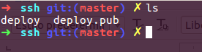

- Si queremos ver el contenido podemos imprimirlo con cat o con more.

Si queremos probar que nuestra maquina virtual se instalo correctamente, podemos correr el comando:

vagrant ssh
El automaticamente se va a logear a la instancia que esta corriendo en el pc.
Luego corremos el siguiente:
uname -a

Ansible va a realizar el deploy haciendo uso del protocolo ssh sin necesidad de tener agentes instalados en el servidor. Para que Ansible pueda hacer uso del servidor, tenemos que darle permisos para que no le pida contrasenia. Para esto creamos llave ssh para hacer deploy.
Lo que vamos a hacer es configurar el usuario root para que use la llave ssh publica y nosotros podamos conectarnos usando la llave ssh privada.

Como le instalamos esta llave publica?

Corremos el comando sudo su – dentro de la terminal donde tenemos la instancia de la maquina virtual. Con esto entramos al directorio de root.

Luego entramos a la carpeta cd .ssh donde hay un archivo llamado authorized_keys. Lo abrimos con VIM.

Vim authorized_keys

Dentro de este archivo vamos a pegar la llave publica que generamos.
Este archivo nos permite pegar varias llaves publicas y las personas que tenga las respectivas llaves privadas que hagan match con la publica que tiene el servidor, podran conectarse y usar el protocolo ssh para conectarse.

Luego, nos salimos de la instancia de la maquina virtual y vamos a probar el login desde nuestra carpeta de platziver-deploy.

Ssh root@127.0.0.1 -p 2222

- Nos conectamos a la ruta root. Con el puerto 2222 que es donde estara corriendo nuestro protocolo ssh para conectarnos al servidor remoto.
- Este nos va a pedir una contrasenia que no conocemos. Que normalmente es la llave privada ssh que habiamos creado.
Ssh root@127.0.0.1 -p 2222 -i ssh/deploy

- Este nos conectara al servidor y estaremos completamente logeados.

Podemos salir mientras creamos el playbook para poder instalar nuestro backend, asi que creamos un nuevo playbook llamado backend.yml.

Creamos el siguiente playbook:
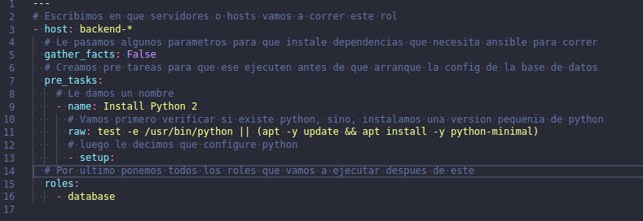
- Los comentarios estan en la imagen, asi que no hay mucho que explicar.

Tambien vamos a necesitar un archivo llamado inventory.ini.
Este archivo es donde vamos a especificar todos nuestro servidores.

Veamos el codigo:

- Le pasamos primero el nombre del servidor. En este caso es backend-local.
- Luego le decimos el usuario de ssh, que en el caso para la maquina virtual sera el root.
- Indicamos la direccion de nuestro servidor, en este caso sera el localhost de nuestra maquina virtual.
- Por ultimo le pasamos el puerto en el que estara corriendo.

Cuando vayamos a hacer deploy a nuestro servidor real. LO unico que hacemos es pasar el nombre del servidor, el usuario y la ruta donde corre el servidor.

Ya que configuramos esto, podemos ya correr Ansible.

Ansible-playbook -i inventory.ini backend.yml –private-key ssh/deploy

- Corremos los playbooks con ansible.
- Le pasamos el archivo inventory.ini donde esta la direccion de nuestro servidor local.
- Luego le pasamos el playbook que vamos a ejecutar primero que en este caso es el backend.yml para que configure todo para que Ansible pueda correr.
- Por ultimo le pasamos la llave privada que tenemos guardada en nuestra carpeta de ssh.

Esperamos a que instale todas las dependencias y a que configure todas las dependencias que queremos instalar.

Luego podemos ver que todo este bien configurado entrando a nuestra maquina virtual con el comando de vagrant-ssh.

Cuando estemos dentro podemos usar el comando de psql para ver si nuestra base de datos se creo.

Psql -U platzi platziverse

tambien podemos ver redis:

redis-cli

ahora vamos a crear los demas playbooks para nuestro proyecto. El del servidor mqtt y una dependecia para platziverse-db.

Ya pude arreglar lo de virtualbox. Todo esta corriendo full hasta esta clase.

